**C++프로그래밍**

**프로젝트**

|  |  |
| --- | --- |
| 프로젝트 명 | *Snake Game* |
| 팀 명 | *뱀뱀* |
| 문서 제목 | 결과보고서 |

|  |  |
| --- | --- |
| **Version** | 5 |
| **Date** | 26 |

|  |  |
| --- | --- |
| **팀원** | 박우혁 (팀장) 20203070 |
| 김민수 20192260 |
|  |
|  |
|  |

|  |
| --- |
| **CONFIDENTIALITY/SECURITY WARNING**  이 문서에 포함되어 있는 정보는 국민대학교 소프트웨어융합대학 소프트웨어학부 및 소프트웨어학부 개설 교과목 C++프로그래밍 수강 학생 중 프로젝트 “Snake Game”를 수행하는 팀 “뱀뱀”의 팀원들의 자산입니다. 국민대학교 소프트웨어학부 및 팀 “뱀뱀”의 팀원들의 서면 허락없이 사용되거나, 재가공 될 수 없습니다. |

**문서 정보 / 수정 내역**

|  |  |
| --- | --- |
| **Filename** | 최종보고서-스네이크프로젝트-뱀뱀-박우혁-김민수.doc |
| **원안작성자** | 박우혁 |
| **수정작업자** | 김민수 |

|  |  |  |  |  |
| --- | --- | --- | --- | --- |
| 수정날짜 | 대표수정자 | Revision | 추가/수정 항목 | 내 용 |
| 2023-05-19 | 박우혁 | 1.0 | 최초 작성 |  |
| 2023-05-19 | 박우혁 | 1.1 | 내용 수정 | 개발내용 추가 |
| 2023-05-26 | 박우혁 | 1.2 | 내용 수정 |  |
| 2023-06-07 | 김민수 | 1.3 | 내용 추가 | 개인 평가 작성 |
| 2023-06-15 | 박우혁 | 1.4 | 내용 추가 |  |
| 2023-06-16 | 박우혁 | 1.5 | 내용 추가 | 보고서 완성 |
|  |  |  |  |  |

**목 차**

1 개요 4

2 개발 내용 및 결과물 5

2.1 목표 5

2.2 개발 내용 및 결과물 6

2.2.1 개발 내용 6

2.2.2 시스템 구조 및 설계도 6

2.2.3 활용/개발된 기술 6

2.2.4 현실적 제한 요소 및 그 해결 방안 6

2.2.5 결과물 목록 7

3 자기평가 8

4 참고 문헌 8

5 부록 8

5.1 사용자 매뉴얼 8

5.2 설치 방법 8

# 개요

|  |
| --- |
| **평가기준 (10점)**  **프로젝트를 완성하기 위해 사용한 개발 방법을 기술하세요.**  **또한 사용하고 있는 외부 라이브러리와 해당 라이브러리를 획득/설치하는 방법을 기술하세요.** |

**프로젝트의 개요:**

이 프로젝트는 ncurses와 C++ STL 라이브러리를 사용하여 스네이크 게임을 제작하는 것을 목표로 합니다. 게임은 유저의 입력을 받아 방향을 결정하고, 일정한 시간마다 스네이크가 움직이며 게임이 진행됩니다. 초기에는 게임의 구현 방향을 파악하기 위해 데모 게임을 개발하고, 이를 기반으로 완성된 게임을 만들기 위해 게임 루프 디자인 패턴을 적용하여 프로그램의 구조를 세 가지 부분으로 나누었습니다: 입력(Input), 게임 진행(Update), 렌더링(Render)입니다.

프레임 정보와 시간 정보를 사용하여 게임 진행과 렌더링을 관리하며, ncurses와 기본 STL 라이브러리 이외에는 다른 라이브러리를 사용하지 않았습니다. 이를 통해 간단하고 효율적인 구현을 추구하였습니다.

**프로젝트의 구조:**

프로젝트는 다음과 같이 구조화되었습니다. 이를 싱글톤 패턴을 적용하여 전역 변수로 설정하여 모듈 간의 데이터 공유를 용이하게 했습니다.

1. InputManager: 유저의 방향키 입력을 받아 처리하는 모듈입니다.

2. GameManager: 게임의 로직을 구현하고 진행하는 모듈입니다.

3. RenderManager: 진행된 맵 데이터를 ncurses를 사용하여 그리는 모듈입니다.

4. StageManager: 여러 스테이지를 구현하고, 해당 스테이지에 따른 게임의 목표와 맵 정보를 처리하는 모듈입니다.

**개발 방법과 사용한 외부 라이브러리:**

이 프로젝트에서는 ncurses와 C++ STL 라이브러리 외에는 다른 외부 라이브러리를 사용하지 않습니다. ncurses는 게임 화면과 정보를 렌더링하기 위해 사용되었고, STL은 vector를 이용하여 맵 정보를 저장하고 관리하는 데 사용되었습니다. 또한, chrono 라이브러리를 사용하여 시간에 따른 게임 진행과 렌더링을 구현하였고, random 라이브러리를 사용하여 맵의 랜덤한 위치를 가져왔습니다.

**해당 라이브러리의 획득/설치 방법:**

- ncurses: 대부분의 Linux 배포판에서 기본적으로 제공되며, 추가적인 설치 방법은 C++프로그래밍의 NCURSES.pdf 파일을 참조하시길 바랍니다.

- C++ STL: C++ 표준 라이브러리이기 때문에 별도의 설치가 필요하지 않습니다.

# 개발 내용 및 결과물

## 목표

|  |
| --- |
| **작성요령 (10점)**  **프로젝트의 목표를 기술하세요. 각 단계별 목표를 구체적으로 쓰세요.** |

|  |  |  |
| --- | --- | --- |
| 적용단계 | 내용 | 적용 여부 |
| 1단계 | Map의 구현 | 적용 |
| 2단계 | Snake 표현 및 조작 | 적용 |
| 3단계 | Item 요소의 구현 | 적용 |
| 4단계 | Gate 요소의 구현 | 적용 |
| 5단계 | 점수 요소의 구현 | 적용 |

**프로젝트의 각 적용 단계별 구현 목표를 명확하게 제시한다. 제시한 권고안의 내용을 포함하여, 변경된 부분 등을 구체적으로 단계별 구현 목표를 작성해야 한다.**

과제에 제시된 목표를 모두 구현하는 것이 프로젝트의 목표입니다.

<1단계:>

* 1. Snack map을 21x21의 2차원 배열로 구성한다. 값이 의미하는 바는 다음과 같이 정한다.

nothing: 0

snack_head: -1

snack_body: 1~INT_MAX

Immune Wall: -2

Wall: -3

Gate: -4

Growth: -15

Poison: -25

(추가 아이템)Reverse: -35

(추가 벽) HighWall: -101~INT_MIN

* 1. Ncurses를 이용하여 해당 2차원 배열 값을 읽어서 화면에 출력한다.
  2. Snack map의 크기를 다양화 하고, 여러 맵을 사용할 수 있도록 구조를 수정한다.

<2단계:>

2-1. 1단계의 맵 위에 Snake를 표시하고, 화살표를 입력 받아 Snake가 움직이도록

프로그램을 완성한다.

2-2. Snake는 규칙 #1을 준수해야 한다.

2-3. Tick에 대한 변화 주기(추가사항) => 특정시간이 지날 때마다 속도를 1씩 증가시키기

<3단계:>

3-1. 2단계 프로그램에서, Map위에 Growth Item와 Poison Item을 출현하도록 수정한다.

○ 게임 규칙#2를 준수해야 한다.

3-2. Growth Item과 Poison Item을 Map 배열에 표현할 때 값을 정한다.

○ 화면상에 표현시, 색이나 기호를 달리하여 구분할 수 있도록 한다.

○ Map Data에서 Growth Item은 5, Poison Item은 6과 같이 구분할 수 있도록 한다.

3-3. Snake 와 Item 의 상호작용 처리

+ Item의 종류에 대한 추가 (추가 사항): 새로운 Item에 대해 제안하고, 구현하기. => Item 획득 시 Snack의 방향을 반대로 만드는 Reverse Item 추가

<4단계:>

4-1. 3단계 프로그램에서, Map의 Wall의 임의의 위치에 한 쌍의 Gate가 출현할 수 있도록 변경하고, 각 Gate에 Snake가 통과할 수 있도록 수정한다.

● 게임 규칙 #3, #4, #5를 준수해야한다.

● Wall(Immune Wall 포함)과 Gate를 Map 배열에 표현할 때 값을 결정한다.

○ 화면상에 표현시, Gate는 Wall과 구분될 수 있도록한다.

○ Map Data에서 Gate는 7과 같이 하여, 다른 요소와 구분할 수 있도록 한다.

4-2. (1) Snake <-> Wall 의 상호작용 처리 (2) Snake <-> Gate 의 상호작용 처리

(3) Wall에 대한 변화 추가 (추가 사항): 새로운 Wall 의 동작에 대해 제안하고, 구현하기 => Snack가 특정 길이 이상일 때만 넘어갈 수 있는 HighWall 추가

<5단계:>

5-1. 4단계 프로그램에서, 우측에 게임 점수를 표시하는 화면을 구성한다.

○ 슬라이드 Snake Game의 구조 참고

● 게임 점수는 게임 규칙 #6을 준수한다.

5-2. Mission

○ 1. 구성한 Map의 정의에 고정 값을 주거나,

○ 2. 매 게임마다 임의의 값을 주는 방식으로 처리한다.

● Mission을 달성하면 다음 Map으로 진행하도록 프로그램을 완성한다.

○ Stage는 최소 4개로 구성하고, 각 Stage의 Map은 서로 달라야 한다.

5-3. Score Board의 대한 설계사항

○ (1) Game 상태를 Score Board로 표현

○ (2) Score Board에 대한 변경 (추가 사항):

■ Score Board에 대한 상호작용방법, 혹은 Score Board에 표현되는 요소의 추가 등을 제안하고, 구현하기. => 각 Score 요소에 일정 가중치를 넣어 합한 total_score 계산 후 출력, 현재 게임 진행 시간 current_game_elapsed_time 출력

## 개발 내용 및 결과물

### 개발 내용

|  |
| --- |
| **작성요령 (10점)**  **프로젝트의 수행의 내용을 구체적으로 기술한다. 세부 목표별로 어떤 결과를 어떤 방법으로 달성하였는지를 자세히 기술한다.** |

게임의 전체적인 동작을 구현하기 위해 Game Loop Design 패턴을 사용하였습니다. 게임은 60fps를 기준으로 프레임(틱)을 정하고, 각 틱마다 게임을 진행하고 출력하도록 구현하였습니다. 게임의 전체 구조는 gameManager, inputManager, renderManager라는 세 개의 클래스로 나누어 개발을 진행하였습니다.

1단계 Map 구현에는 초기에는 21x21 크기의 2차원 배열을 사용하였으며, 간단히 정수 값을 사용하여 Map에 요소를 표현하였습니다. 이후 Stage 클래스의 도입과정에서 STL vector로 변경됬습니다.

2단계 Snake의 표현은 snake의 이동경로를 배열로 저장하거나, LinkedList로 tail 좌표를 삭제하는 등으로 snake의 body정보를 저장하여 사용하는 방식을 처음에 떠올렸으나, Snake의 움직임을 구현하기 위해 Snake의 body를 따로 저장하는 대신, snake head가 남긴 흔적을 사용하여 Snake의 body를 표현하였습니다. 이를 위해 Map의 양수 값은 Snake의 body를 나타내도록 하고, 음수 영역에는 다른 요소들을 배치하였습니다. 출력은 ncurses를 사용하여 Map 배열의 값을 화면에 출력하였습니다.  
  
 2단계 Snake의 조작은 Game Loop의 while문 안에서 ncurses의 getch()를 사용하여 최근 방향키 입력을 받도록 구현하였습니다. 가장 최근에 갱신된 입력 값을 기반으로 틱이 발생할 때 게임을 갱신하도록 하였습니다. 또한, 입력 값을 바탕으로 Snake의 head 위치를 이동시키고 남은 자리에 Snake의 body를 생성하며, 이동하는 방식으로 Snake의 움직임을 구현하였습니다.

3단계 Growth Item과 Poison Item은 Snake의 head가 아이템을 만났을 때 Snake의 body 생명을 1씩 늘리거나 줄이는 방식으로 간단히 구현할 수 있었습니다. 아이템은 일정 주기마다 리스폰하도록 구현하였으며, 게임 진행 시간을 추적하는 변수를 사용하여 주기를 계산하였습니다.

4단계 Gate의 구현은 앞서 Snake의 body를 head와 분리하여 생각했기 때문에 head만 정확히 통과하도록 하면 간단한 문제였습니다. Gate에 head가 진입하면 다음 좌표를 다른 Gate로 정하고, 주어진 규칙에 따라 가능한 출구를 순서대로 설정하였습니다. Gate의 리스폰은 Item과 동일한 방식으로 실제 시간을 기준으로 하되, Snake가 통과 중인 경우 Gate가 변경되는 것을 막기 위해 Snake의 길이를 기준으로 한 Flag를 사용하여 통과 중임을 나타내었습니다.

5단계 Mission과 ScoreBoard의 구현은 기존의 로직에 카운트 변수를 추가하여 해당 행위가 발생할 때 변수를 증가시키고, 이를 출력하기 위해 값을 읽어와 출력하였습니다. Mission을 달성하면 stage_complete_flag를 true로 설정하여 게임이 다음 stage로 진행하도록 하였습니다. 또한, 이차원 배열 Map을 다양한 크기로 동작할 수 있도록 구조를 수정하고, Stage 클래스를 추가하여 각 Stage에 대한 정보를 담을 수 있도록 하였습니다. map 크기 설정을 쉽게 하기 위해 {} 할당을 사용하였으며, 콘솔 크기 제한에 따라 최대 배열 크기를 정하여 원하는 값을 적고, 실제 Map 크기를 width와 height 값으로 전달하여 Map을 생성하도록 하였습니다.

또한 Stage들을 여러 개 담고 활용하기 위해 StageManager를 추가하였습니다. 각 Stage는 Goal, Snake 시작 길이, 속도, 아이템 스폰 쿨타임 등의 정보를 가지고 있어서 Stage마다의 특성을 구현할 수 있도록 하였습니다. 그리고 stage_index를 사용하여 게임을 클리어하면 다음 Stage로 진행할 수 있도록 gameManager가 Load할 수 있도록 하였습니다.

추가로 5단계 요구사항을 완료한 후에 몇 가지 추가 기능을 구현하였습니다.

2단계 추가사항에서는 특정 시간마다 Snake의 속도(Tick)를 1씩 증가시키는 방식으로 개선하였습니다. 60fps 카운트를 하면서 실제 게임 진행 시간을 추적하고 있기 때문에 현재 진행 시간 % 원하는 시간 == 0 일 때마다 speed를 증가시키도록 하였습니다. 이로 인해 게임이 오래 진행될수록 Snake의 속도가 빨라집니다.

3단계 추가사항에서는 Reverse Item을 추가하였습니다. Reverse Item은 Snake가 해당 아이템을 획득하면 Snake의 몸 전체를 뒤집는 아이템입니다. 아이템을 획득한 후에는 꼬리와 머리의 위치를 서로 바꾸고, current_length - body를 통해 body의 순서도 뒤집도록 구현하였습니다. 또한, 꼬리의 이전 위치와 현재 위치를 비교하여 꼬리가 진행하던 방향의 반대 방향을 계산하여 Snake가 뒤집힌 후의 방향을 자연스럽게 설정하였습니다.

4단계 추가사항에서는 High Wall을 추가하였습니다. High Wall은 Snake의 Current Length가 특정 높이 이상일 때만 통과할 수 있으며, 그 이하에서는 Immune Wall과 같이 동작하는 특수한 Wall입니다. Gate의 입구와 출구 좌표를 동일하게 간주하여 Gate의 로직 일부분을 그대로 사용하여 구현하였습니다.

### 시스템 구조 및 설계도

|  |
| --- |
| **작성요령 (30점)**  **프로젝트의 각 세부 목표의 주요 기능(알고리즘 등)에 대해서 기술한다. 세부 목표별로 수정한 프로그램 소스 파일을 나열하고, 해당 파일에서 세부 목표를 달성하기 위해 작성한 클래스/함수에 대해 나열하고, 각 요소에 대해 간략한 설명을 작성한다. 또한 각 요소의 개발자를 명시한다.** |

**- 전체적인 동작 구조:**

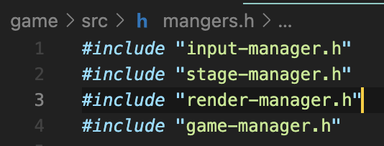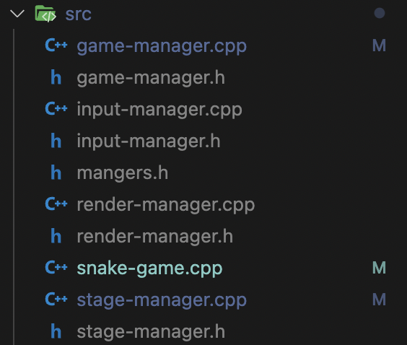

4개의 Manager들을 managers.h에서 모두 가져옵니다.

Main() 함수가 있는 snake-game.cpp에서 managers.h를 include하고 해당 클래스에 해당하는 객체를 생성하고, 다른 cpp파일에서는 extern 키워드를 이용해 해당 객체에 접근합니다.

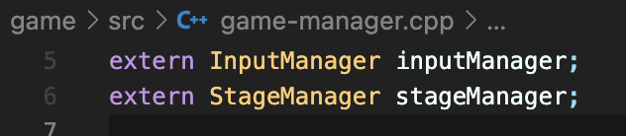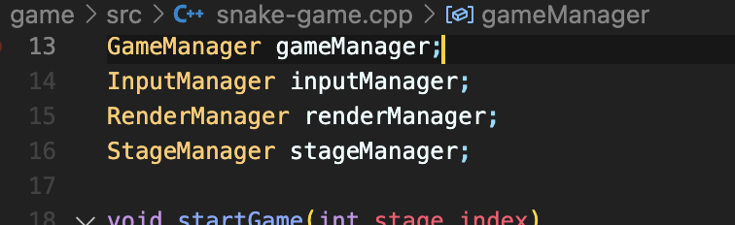

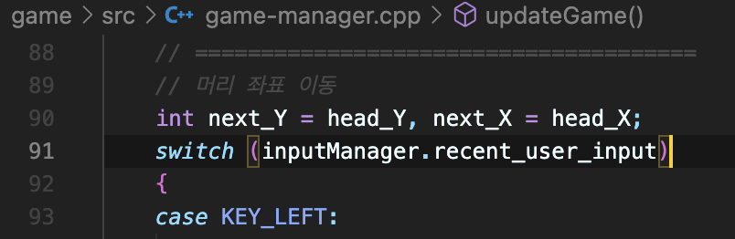

**<1단계의 구현>**

**1. Map 구현:**

- 파일: stage-manager.h, stage-manager.cpp

- 클래스: Stage

- 개발자: 박우혁(20203070)

- 설명:

- Stage 클래스는 map을 저장하기 위한 STL vector를 가지고 있습니다.

- Stage의 생성자를 통해 map을 직접 설정할 수 있으며, {} 할당을 사용하여 원하는 값을 설정합니다.

- map의 크기는 width와 height를 인자로 받아 vector에 저장됩니다.

- map을 랜더링 하기 위해 ncurses 라이브러리를 사용합니다.

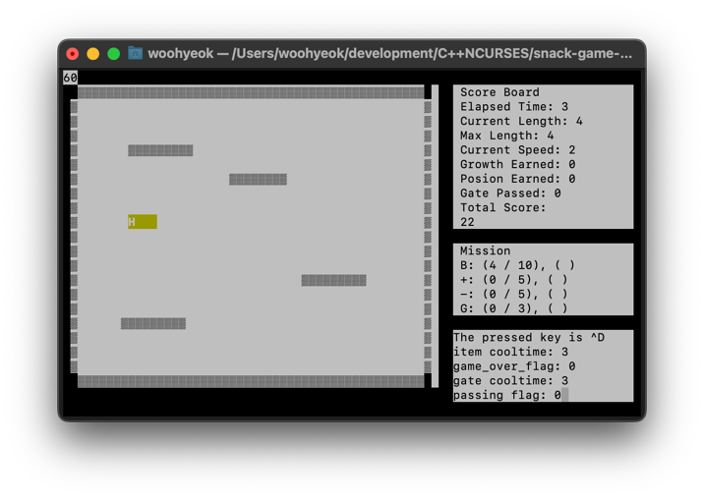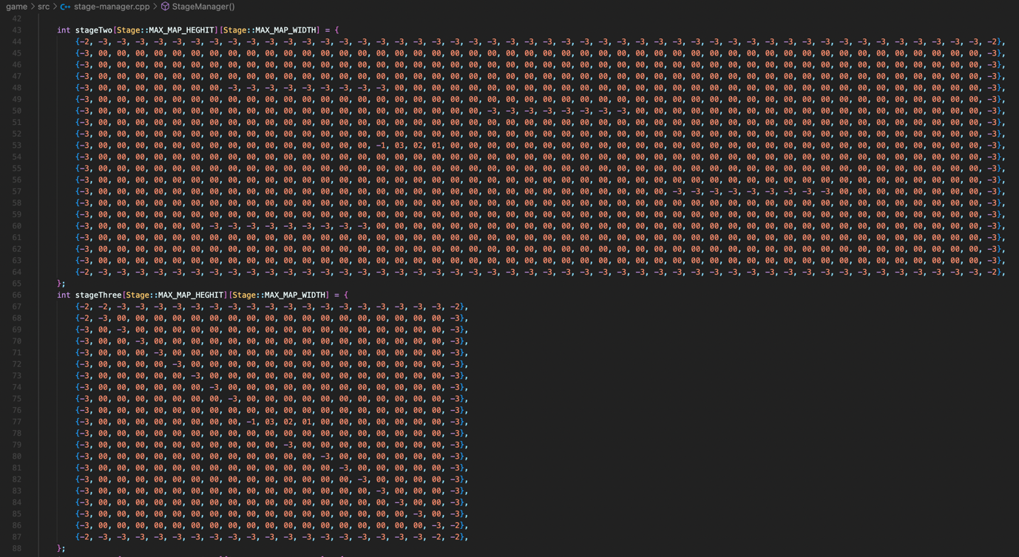

(Stage의 map을 그리듯이 작성했습니다.)

**2. Stage 관리:**

- 파일: stage-manager.h, stage-manager.cpp

- 클래스: StageManager

- 개발자: 박우혁(20203070)

- 설명:

- StageManager 클래스는 게임에 사용될 여러 Stage들을 관리합니다.

- 기본 생성자에서 4개의 Stage를 설정하고 stages 변수에 저장합니다.

- GameManager의 init(int stageIndex) 함수를 통해 선택한 Stage의 map을 복사하여 현재 게임 맵으로 설정합니다.

- 이를 통해 반복적인 게임 시도에도 원본 Stage의 시작 map 상태를 유지할 수 있습니다.

**3. 렌더링:**

- 파일: render-manager.h, render-manager.cpp

- 클래스: RenderManager

- 개발자: 박우혁(20203070), 김민수(20192260)

- 설명:

- RenderManager 클래스는 ncurses 라이브러리를 사용하여 map을 렌더링합니다.

- initWindows() 함수를 사용하여 ncurses window 객체를 생성하여 렌더링할 수 있습니다.

- renderScreen() 함수를 사용하여 이전 렌더링을 지우고 새로운 렌더링 화면을 refresh합니다.

- game_window를 렌더링하는 함수 renderGameScreen()에서는 current_game_map을 읽어와 렌더링합니다.

- 김민수(20192260)는 각 요소를 어떤 문자로 표현할지, 어떤 ncurses color pair를 사용할지를 작성했습니다.

**<2단계의 구현>**

**1. 유저 입력 관리:**

- 파일: snake-game.cpp, input-manager.h, input-manager.cpp

- 클래스: InputManager

- 개발자: 박우혁(20203070)

- 설명:

- InputManager 클래스는 유저의 입력을 받아 저장합니다.

- startGame() 함수의 Game-loop, while (true) 안에서 InputManager.handleInput() 함수를 사용하여 지속적으로 유저 입력을 갱신합니다.

- getch() 함수를 사용하여 입력을 받으며, timeout(0.000001)을 설정하여 입력을 기다리는 딜레이를 없앱니다.

- 입력된 방향 정보는 GameManager가 읽어와서 snake의 방향을 결정합니다.

**2. Snake의 표현, 게임 로직 업데이트:**

- 파일: snake-game.cpp, game-manager.h, game-manager.cpp

- 클래스: GameManager

- 개발자: 박우혁(20203070)

- 설명:

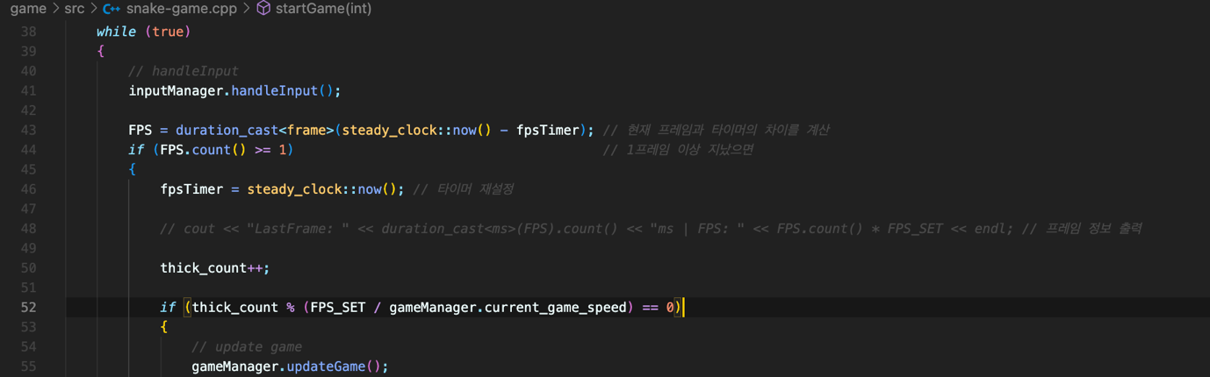 - updateGame() 함수는 GameLoop의 60fps 카운터를 current_game_speed로 나누어 계산한 Thick_count마다 실행됩니다.

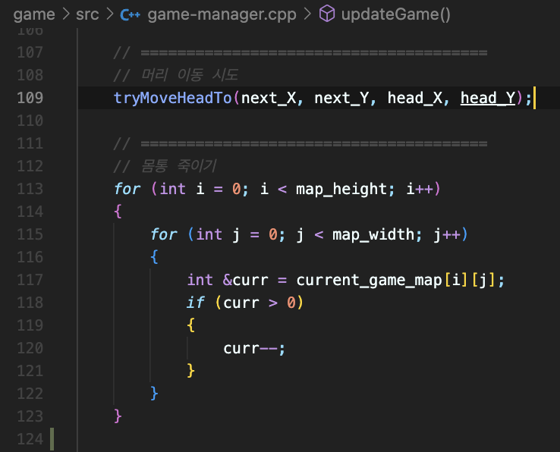

- Snake의 Head를 찾고, InputManager의 recent_user_input 값을 바탕으로 tryMoveHeadTo()를 사용하여 이동시킵니다.

- Snake의 Body는 생명 카운트로 표현되며, updateGame()마다 1씩 줄어들도록 구현합니다.

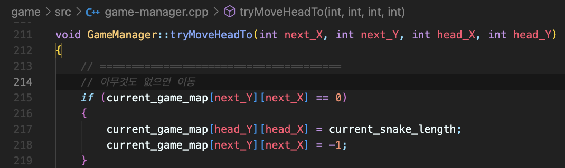

- tryMoveHeadTo() 함수에는 Head와 다른 요소들과의 상호작용 로직이 작성되어 있습니다.

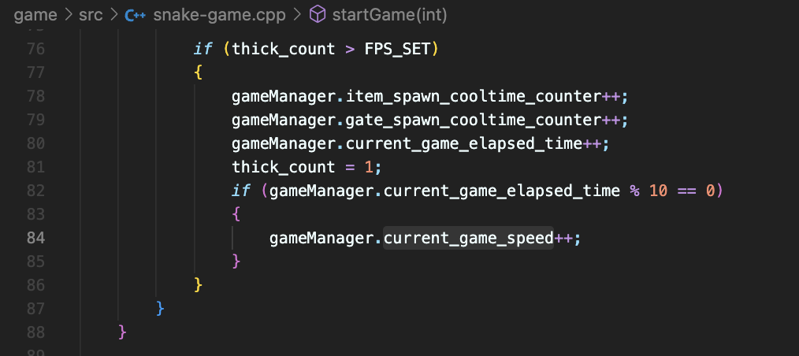

- 게임 진행 시간 카운터를 통해 10초마다 current_game_speed를 증가시키도록 구현합니다. 또한 Item과 Gate spawn cooltime도 현실 시간과 동기화합니다. 이를 통해 (추가사항) 틱에 대한 변화 주기를 달성합니다.

**<3단계의 구현>**

**1. Growth와 Poison 아이템 구현:**

- 파일: game-manager.h, game-manager.cpp

- 클래스: GameManager

- 개발자: 박우혁(20203070)

- 설명:

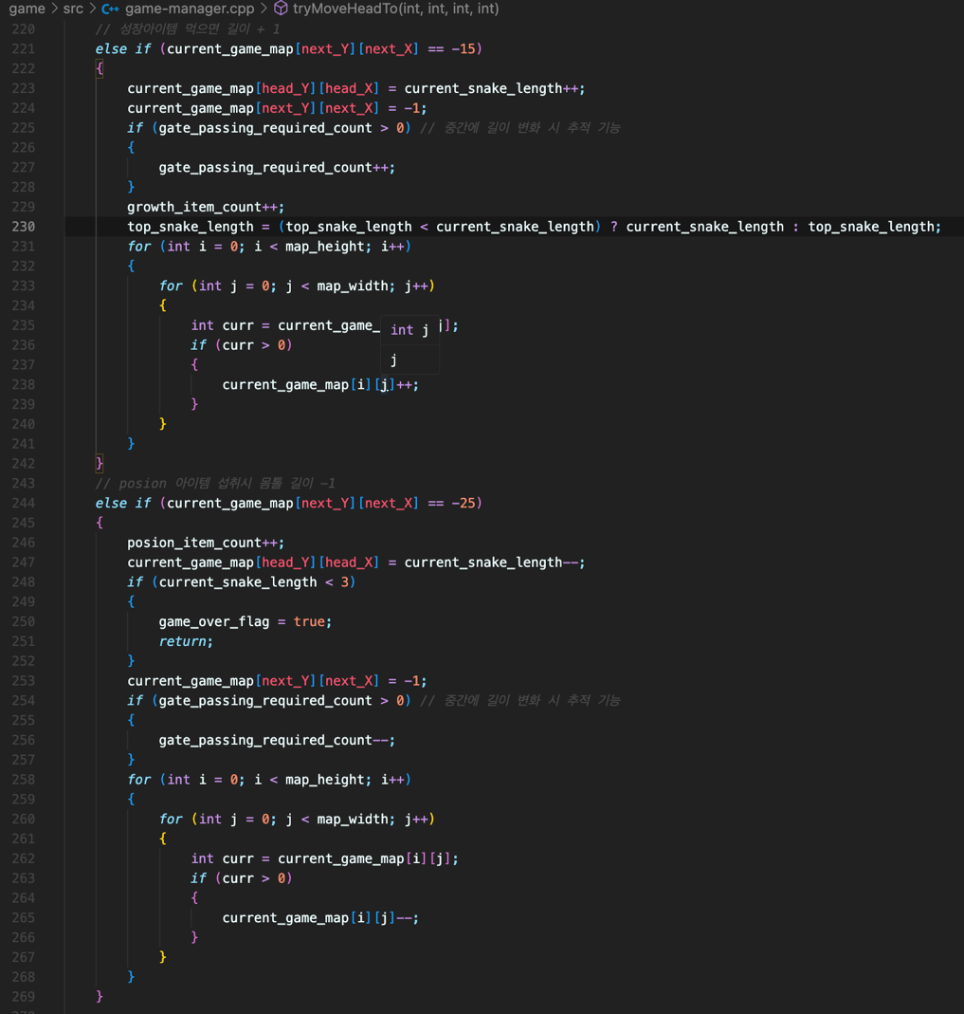

- tryMoveHeadTo() 함수에서 Snake의 Head와 다른 요소들과의 상호작용 로직이 작성되어 있습니다.

- Growth 아이템을 먹으면 Snake의 Body 전체에 +1을 하여 성장시킵니다.

- Poison 아이템을 먹으면 Snake의 Body 전체에 -1을 하여 길이를 줄입니다.

**2. Reverse 아이템 구현 (추가사항):**

- 파일: game-manager.h, game-manager.cpp

- 클래스: GameManager

- 개발자: 박우혁(20203070)

- 설명:

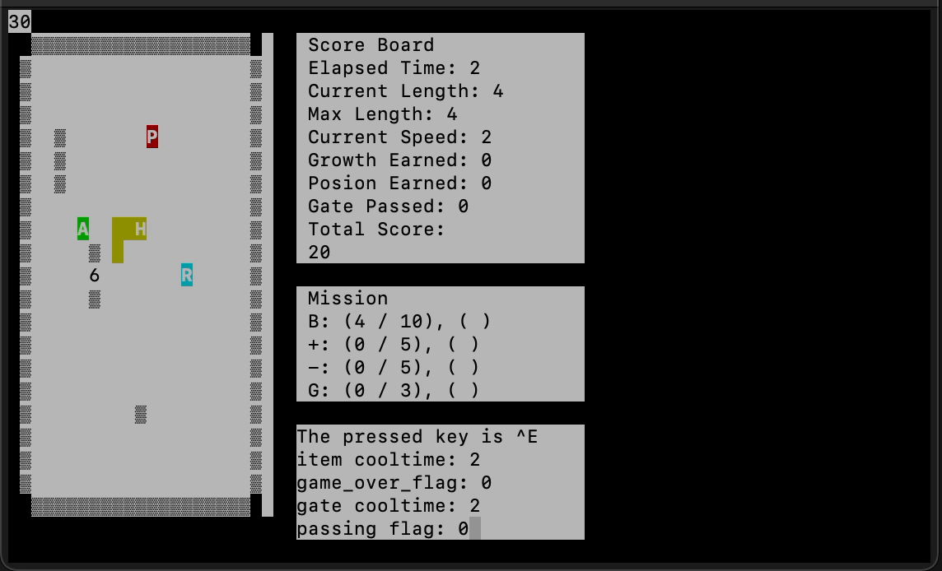(Reverse Item 동영상)

- 새로운 아이템으로 Reverse 아이템을 제안하고 구현했습니다.

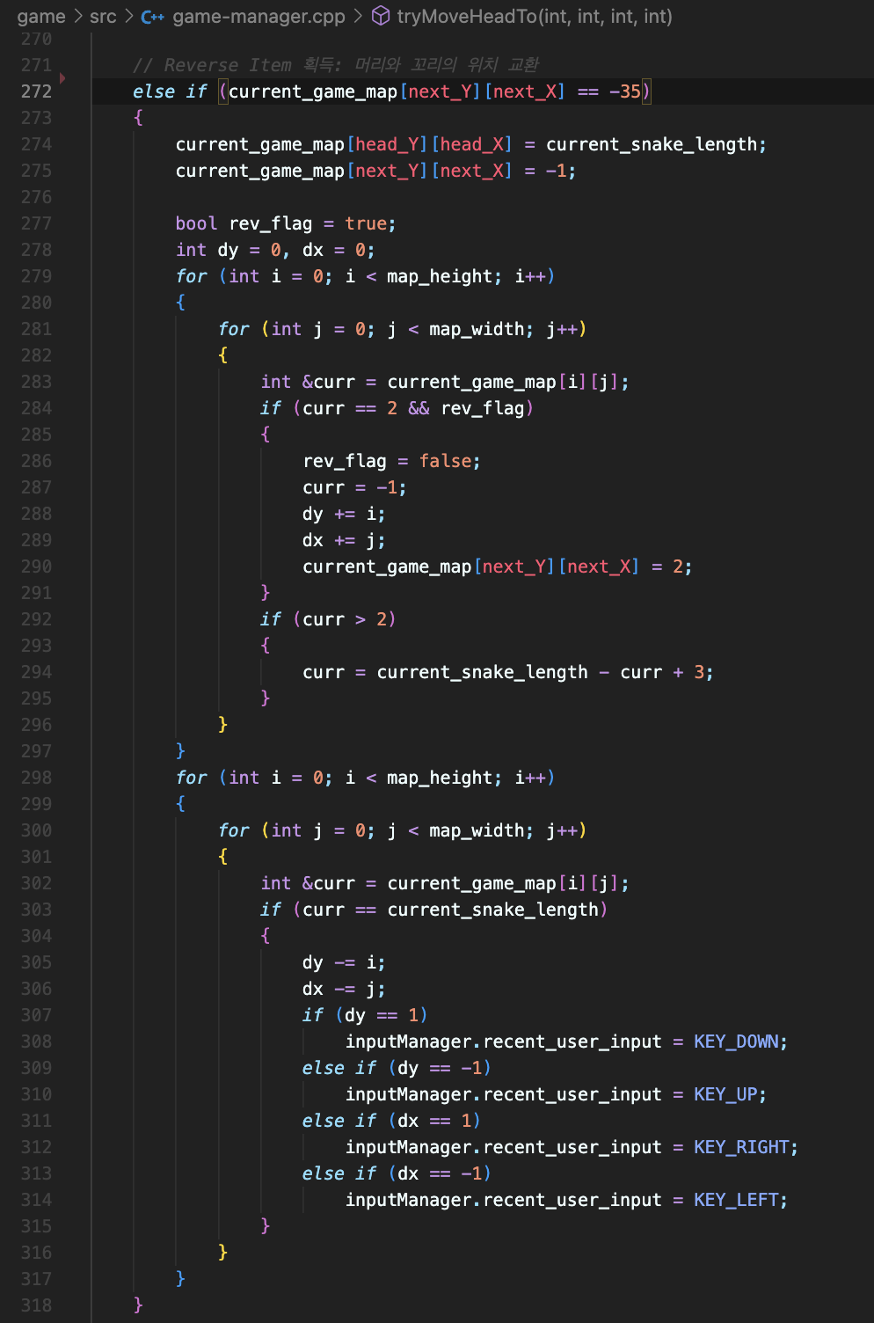

- Reverse 아이템을 먹으면 Snake의 꼬리 위치를 찾아내고 값을 -1로 변경합니다. 그리고 나머지 몸통의 값들을 반전시킵니다.

- 변경된 꼬리 위치의 이전 위치(목 위치)를 찾아내어, 해당 위치의 값을 바탕으로 꼬리가 이동하던 방향의 반대 방향을 찾아내어 설정합니다.

**<4단계의 구현>**

**1. Gate 기능 추가:**

- 파일: game-manager.h, game-manager.cpp

- 클래스: GameManager

- 개발자: 박우혁(20203070)

- 설명:

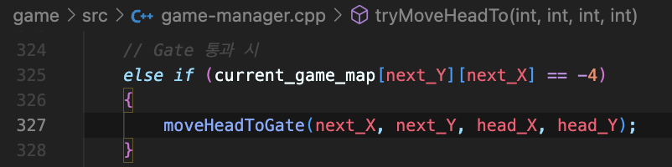

- tryMoveHeadTo() 함수에서 gate id인 -4일 때, moveHeadToGate(next_X, next_Y, head_X, head_Y) 함수를 실행하도록 구현했습니다.

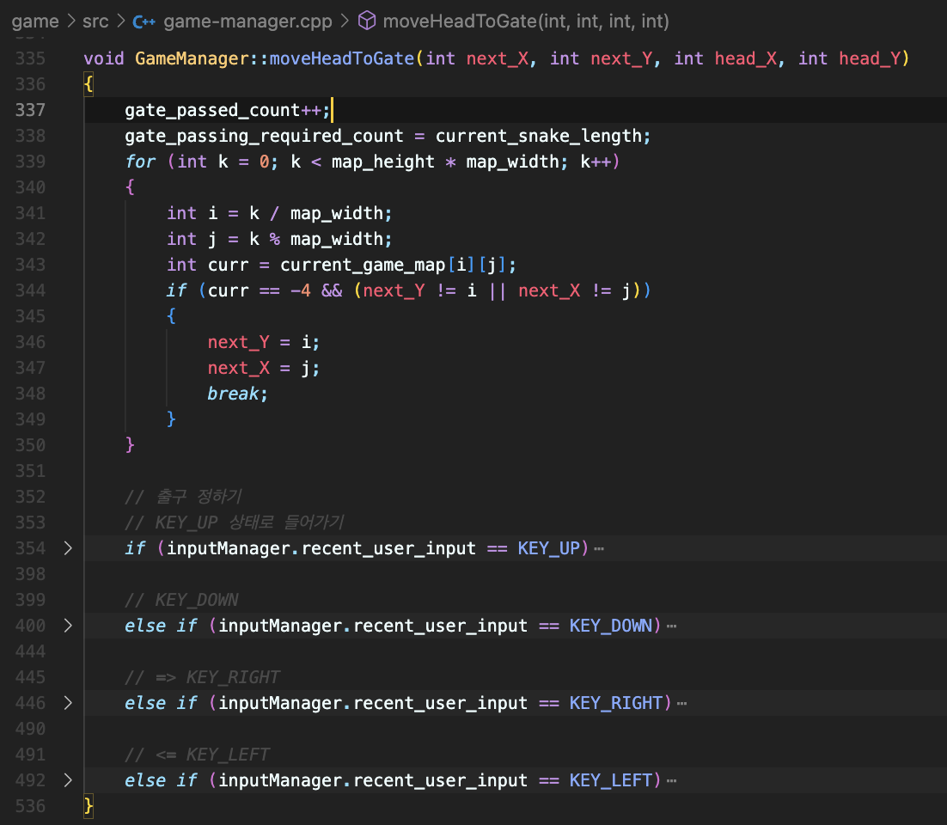

- 코드가 길어져서 함수를 분리하여 moveHeadToGate()로 구현되었습니다.

- Gate_passing_required_count를 설정하여 gate를 통과 중일 때 gate가 사라지지 않도록 합니다.

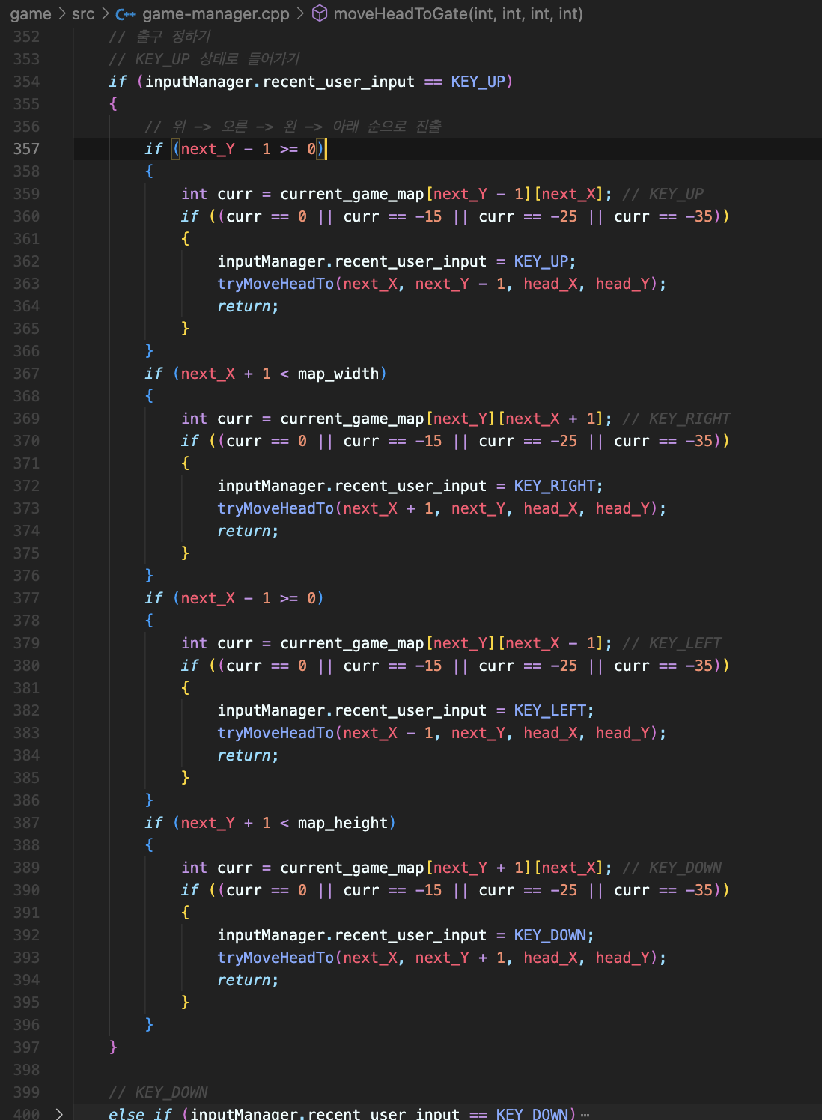

- 출구가 될 다른 gate의 위치를 찾아내고, 제시되었던 출구 정하기 알고리즘을 사용하여 나올 위치와 방향을 설정합니다.

**2. HighWall (추가사항: 새로운 Wall 제안, 구현):**

- 파일: game-manager.h, game-manager.cpp

- 클래스: GameManager

- 개발자: 박우혁(20203070)

- 설명:

- HighWall은 snake의 length가 일정 길이 이상일 때 건널 수 있는 벽을 구현합니다.

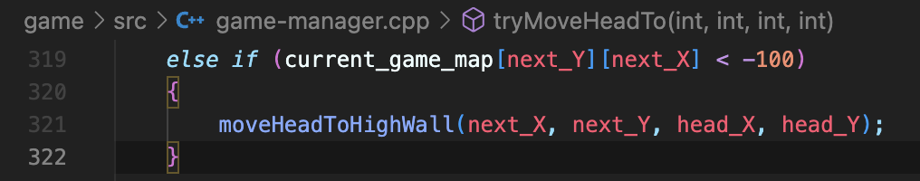

- highWall의 높이를 자유롭게 설정하기 위해 값의 범위를 -101부터 INT_MIN까지로 설정했습니다. (-105 => 길이가 5 이상이여야 넘을 수 있는 벽)

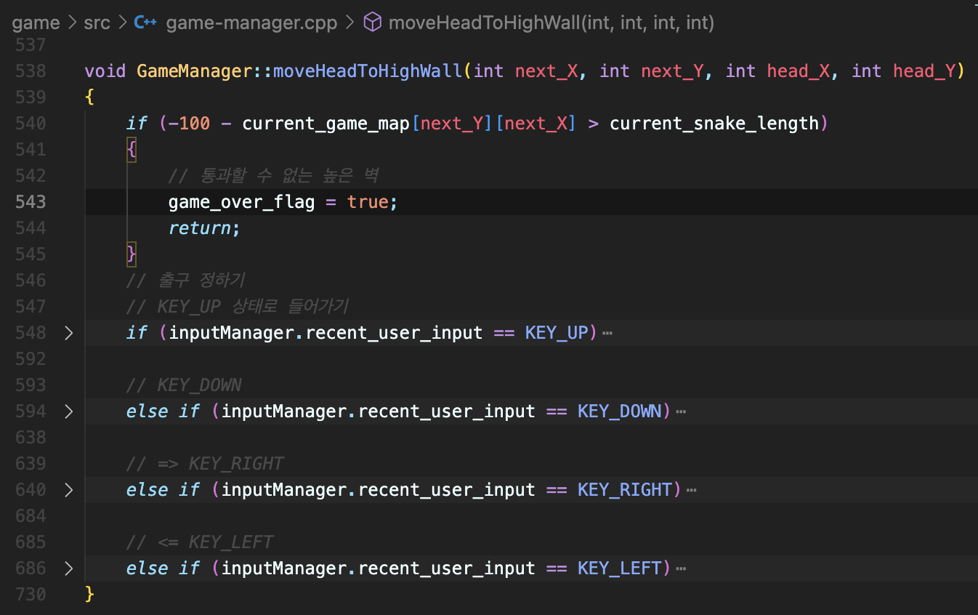

- 입구와 출구가 동일한 Gate로 생각할 수 있기 때문에, Gate의 출구 찾기 알고리즘을 그대로 사용합니다.

**<5단계의 구현>**

**1. 미션(Mission) 구현:**

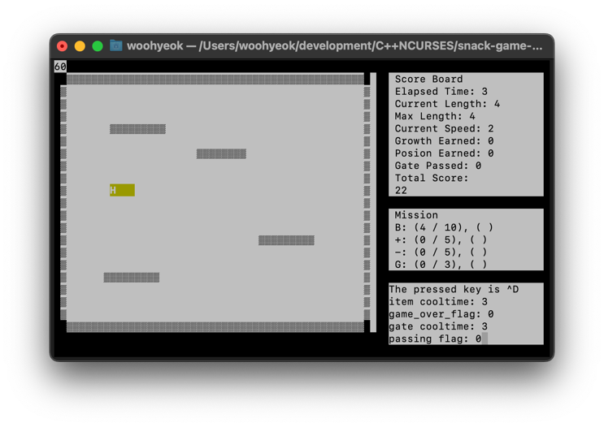 - 파일: game-manager.h, game-manager.cpp; render-manager.h, render-manager.cpp

- 클래스: GameManager, RenderManager

- 개발자: 박우혁(20203070)

- 설명:

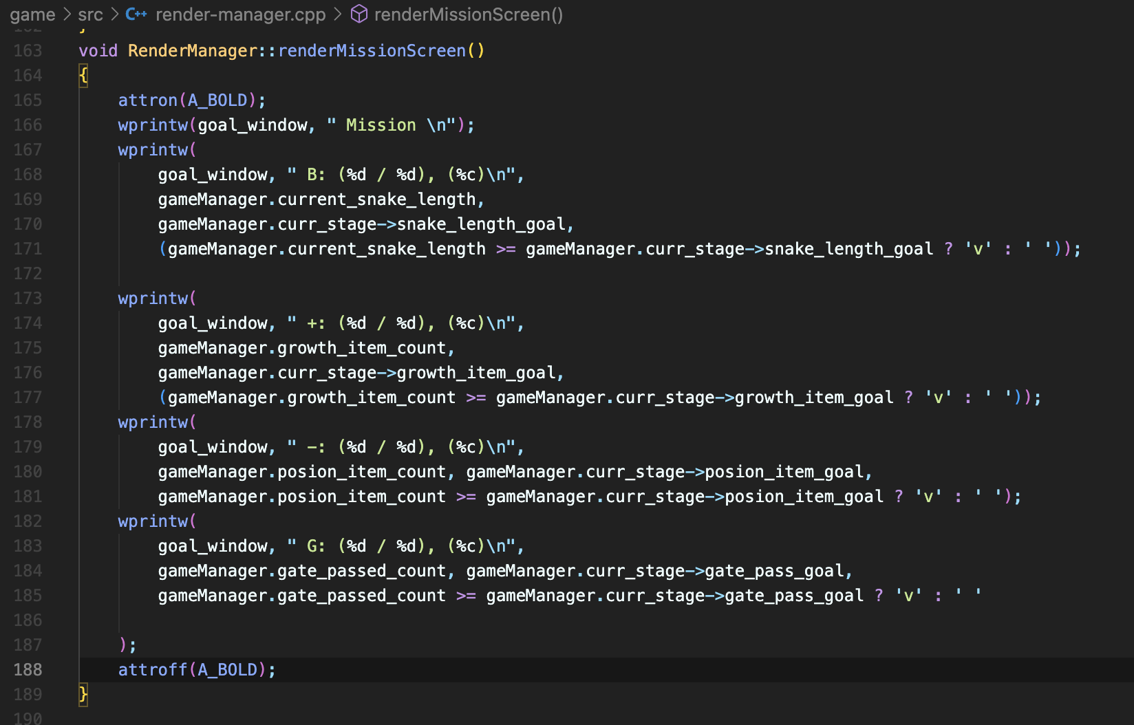

- Stage 클래스의 Goal 멤버 변수를 사용하여 미션의 목표를 설정합니다.

- GameManager가 현재 상태를 추적하여 Goal과 비교하여 미션의 클리어 판정을 결정합니다.

- RenderManager가 goal_window에서 미션을 출력합니다.

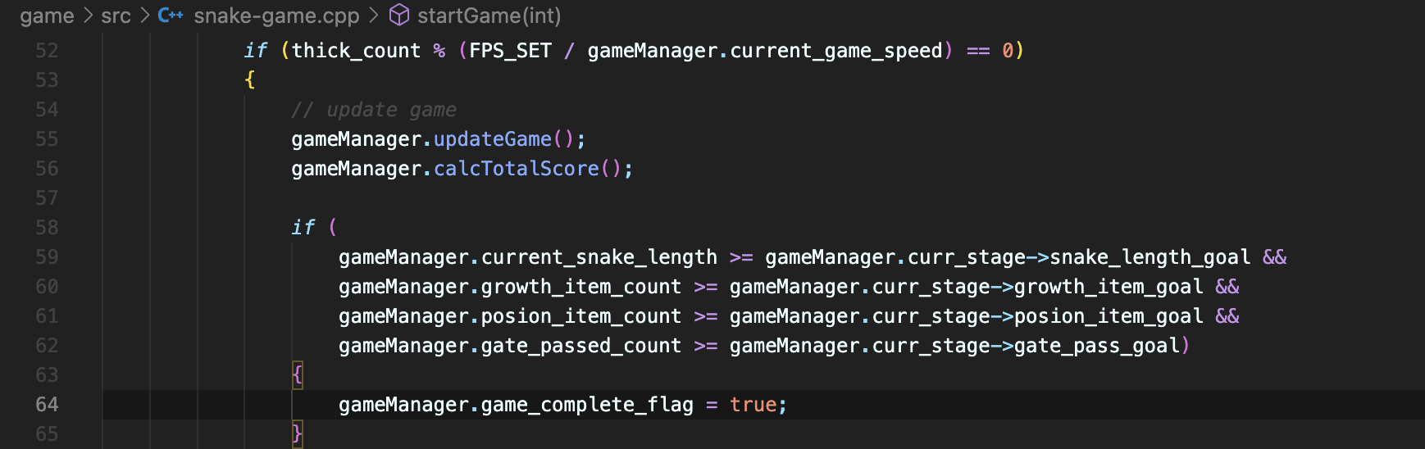

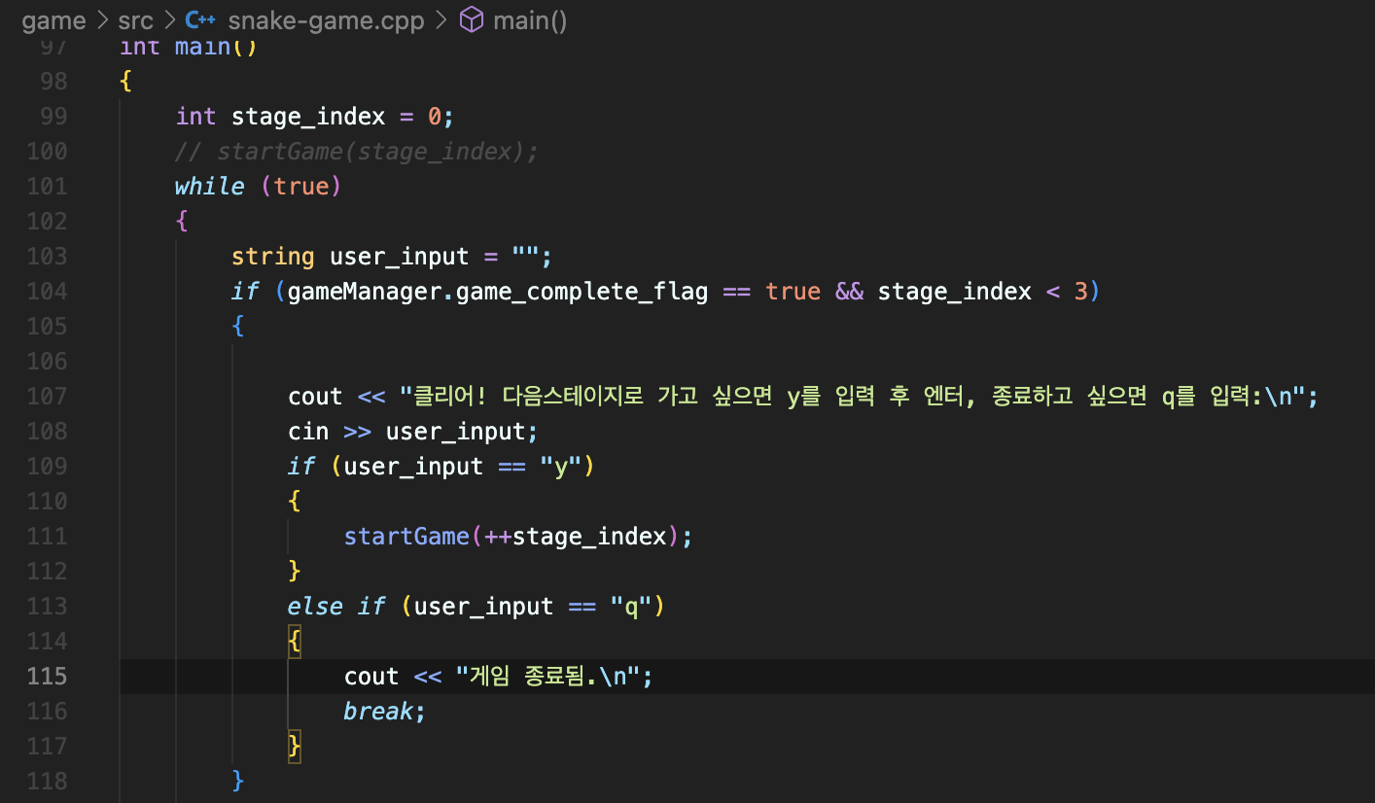

- 미션을 클리어하면 게임이 다음 스테이지로 진행됩니다.

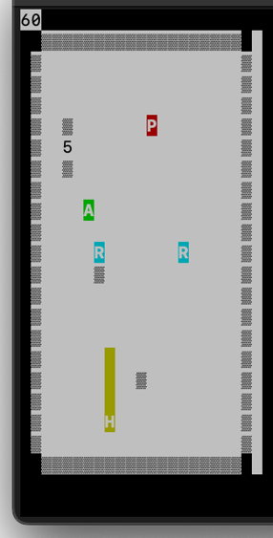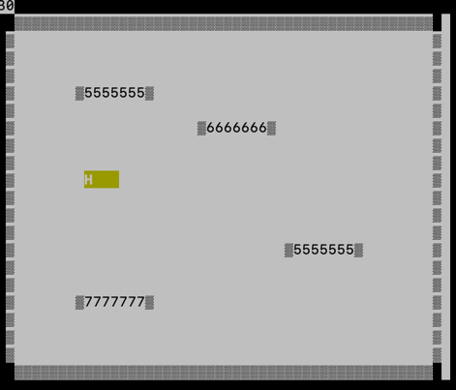

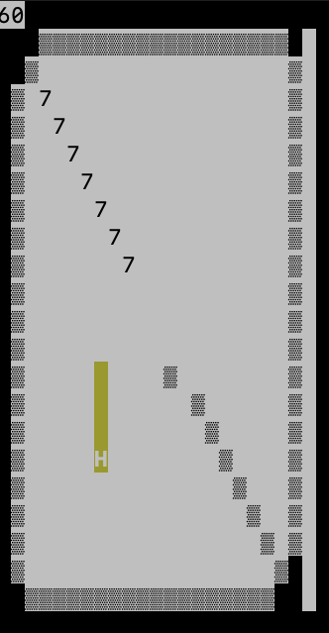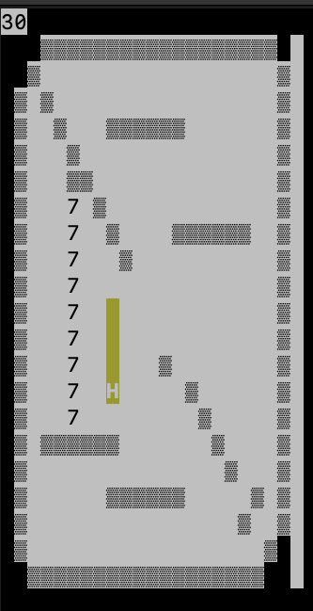

- 4개의 서로 다른 Map을 가지는 Stage를 만들었습니다. 각 Stage는 다른 크기와 형태의 Map을 가질 수 있습니다.

**2. (추가사항) Score Board에 표현되는 요소 추가:**

- 파일: game-manager.h, game-manager.cpp; render-manager.h, render-manager.cpp

- 클래스: GameManager, RenderManager

- 개발자: 박우혁(20203070)

- 설명:

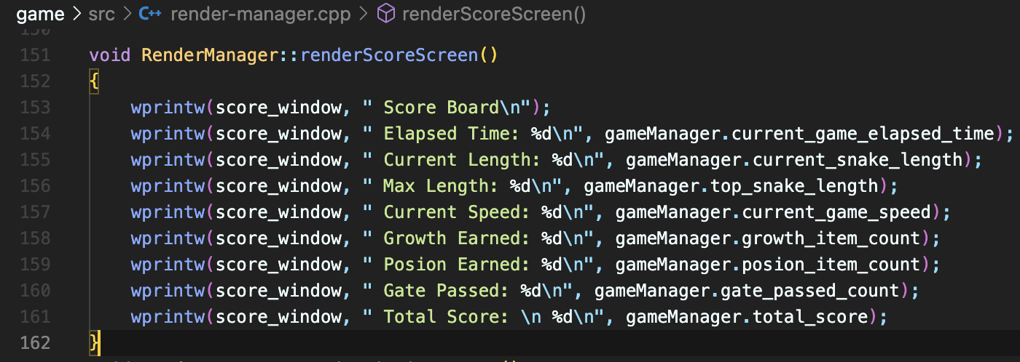

- 현재 진행 시간과 total_score를 추가 요소로 설정하고 구현했습니다.

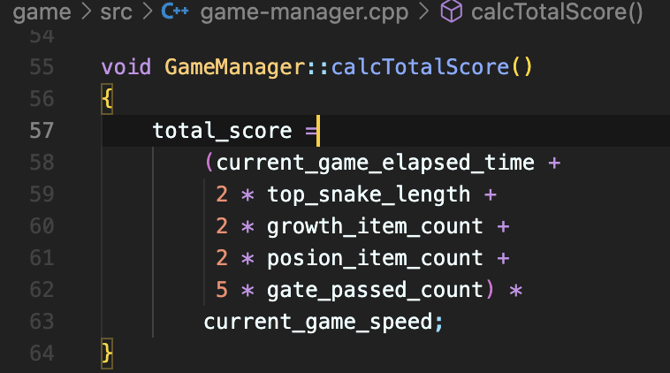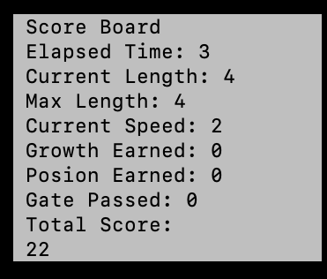

- 각 요소에 적당한 가중치를 설정하여 total score를 계산하고 출력하도록 구현했습니다.

- Score Board에는 현재 진행 시간과 total_score가 표시됩니다.

**<기타 구현>**

**Debug_window 구현:**

- 파일: game-manager.h, game-manager.cpp; render-manager.h, render-manager.cpp

- 클래스: gameManager, RenderManager

- 개발자: 박우혁(20203070)

- 설명:

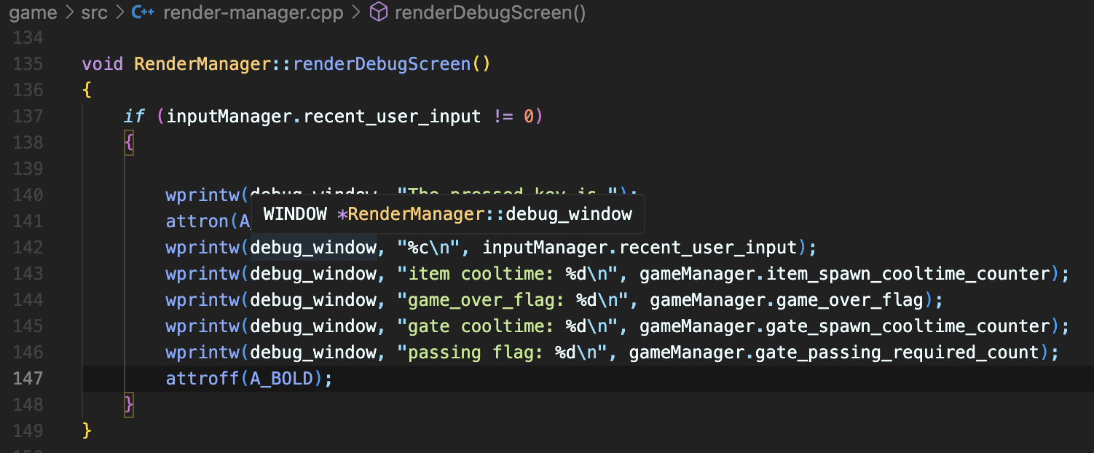

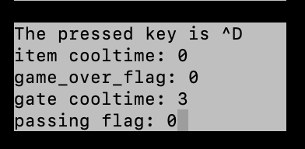

- Debug_window는 게임의 디버깅 및 정보 제공을 위한 창입니다.

- 처음에는 입력 정보를 디버깅 용도로 사용하였으며, 이러한 정보를 플레이어에게 제공하는 것도 유용하다고 판단하여 제거하지 않았습니다.

- Score와 Goal과 같은 원리로 Debug_window를 구현했습니다.

- Item이 respawn 되려면 얼마나 남았는지, gate가 변경되려면 얼마나 남았는지, 현재 입력된 키가 무엇인지 등의 정보를 제공합니다.

- Debug_window는 게임 화면의 일부로 표시되며, 필요한 디버깅 정보를 플레이어에게 제공합니다.

### 활용/개발된 기술

|  |
| --- |
| **작성요령 (10점)**  **프로젝트 수행에 사용한 외부 기술/라이브러리를 나열하여 작성한다. 각각 기술을 이 프로젝트에 적용할 때, 도움 받거나 해결하고자 하는 기능에 대해 상세히 설명한다.**  **NCURSES / STL 라이브러리 등을 포함하여 설명한다.**  **또한, 이 프로젝트를 수행하면서, 새롭게 고안한 알고리즘 등이 있다면 설명한다.** |

**사용한 라이브러리에 대해:**

**NCURSES:**

게임의 화면과 정보를 렌더링하기 위해 NCURSES 라이브러리를 활용하였습니다. NCURSES는 터미널 환경에서 텍스트 기반의 그래픽 인터페이스를 제공하는 라이브러리로, 게임 화면을 구성하는 윈도우(window)를 생성하고 텍스트를 출력하는 기능을 제공합니다. 이를 통해 게임의 화면 구성과 정보 표시를 간편하게 처리할 수 있었습니다.

**STL (Standard Template Library):**

STL 라이브러리는 C++에서 기본적으로 제공되는 표준 라이브러리로, 다양한 데이터 구조와 알고리즘을 제공합니다.

**STL vector:**

이 프로젝트에서는 STL의 vector 컨테이너를 사용하여 Map 정보를 저장하였습니다. vector는 동적 배열을 구현한 컨테이너로, 크기 조정이 필요한 배열 기반의 자료구조를 효율적으로 처리할 수 있도록 도와줍니다. Map의 크기가 동적으로 변하는 Snake 게임에서는 vector를 사용하여 유연하게 Map 정보를 저장하고 관리할 수 있었습니다.

**STL random:**

Respawn될 아이템과 Gate의 위치를 랜덤하게 가져오기 위해서 random을 사용했습니다.

**STL chrono:**

FPS Game Loop를 구현하기 위해 시간 정보를 가져오기 위해 STL의 chrono 라이브러리를 사용했습니다. chrono 라이브러리는 시간 측정과 관련된 기능을 제공하여 정밀한 시간 단위로 시간을 측정하고 관리할 수 있습니다. 이를 통해 프레임 간의 시간 간격을 정확하게 측정하고 게임의 동작을 조절할 수 있었습니다.

따라서, 이 프로젝트에서는 NCURSES를 사용하여 게임 화면을 렌더링하고, STL의 vector를 사용하여 Map 정보를 저장하며, STL의 chrono를 사용하여 FPS Game Loop를 구현하였습니다. 이러한 라이브러리들의 활용은 게임의 구현을 간편하고 효율적으로 도와주었습니다.

**사용한 외부 기술에 대해:**

**Game Loop 디자인:**

게임의 전체적인 기반을 구축하기 위해 검색을 통해 Game Loop의 정확한 정의를 찾고, 해당 디자인을 최대한 따라가며 구조를 설계했습니다. 이를 통해 프로젝트 제작 요소를 크게 세 가지로 분할하여 분할 정복할 수 있었습니다. 이러한 구조는 XXManager라는 형태로 구현되었습니다.

**FPS Game Loop:**

Game Loop 디자인의 핵심인 루프를 구현하기 위해 일정한 시간 측정 기능이 필요했습니다. 이를 위해 60FPS 예제를 활용하여 간단한 시간 측정 방법을 적용했습니다. 이를 통해 게임의 진행 시간을 파악하고, 해당 시간마다 Game Loop의 핵심 동작인 입력(INPUT), 업데이트(UPDATE), 렌더링(RENDER)을 수행할 수 있게 되었습니다.

**프로젝트를 수행하면서 새롭게 고안한 알고리즘 등:**

이 프로젝트에서 새롭게 고안된 알고리즘은 Snake의 body를 표현하는 방식입니다. 기존의 방식으로는 Snake의 이동 경로를 배열이나 LinkedList로 저장하거나, tail 좌표를 삭제하는 등의 방식으로 Snake의 body 정보를 저장하는 것이 일반적일 수 있습니다.

그러나 이 프로젝트에서는 Snake의 body를 head가 남기는 일종의 흔적으로 생각하였습니다. 흔적은 Snake의 현재 길이만큼의 생명을 가지며, Snake가 이동할 때마다 흔적의 생명이 1씩 감소하도록 설계되었습니다. 이를 통해 Snake의 body가 이동하는 것처럼 시각적으로 보이도록 구현할 수 있었습니다.

이 방식은 Snake의 body 위치를 따로 저장하거나 추적할 필요 없이 흔적의 생명을 감소시키는 방식으로 이렇게 함으로써 Snake의 head와 body를 효과적으로 구분할 수 있으며, map 배열의 값에 기반하여 출력을 ncurses를 사용하여 구현할 수 있게 되었습니다.

### 현실적 제한 요소 및 그 해결 방안

|  |
| --- |
| **작성요령 (5점)**  **제안된 프로젝트의 단계 별 수행에 있어, 제한 요소를 찾아 작성한다. 해당 제한 요소를 해결하기 위해서 어떤 방법으로 해결하였는지 작성한다.** |

**1. Ncurses getch의 딜레이 문제**

**- 제한 요소:**

**Ncurses getch() async하지 않아 getch()가 입력을 받을 때까지 전체적인 프로그램 작동이 timeout까지 대기하는 문제가 있었습니다.**

**- 해결 방안:**

**입력 대기를 위해 while 루프(GameLoop)를 반복하면서 timeout 값을 아주 작은 값으로 설정하여 사용자 입력을 실시간으로 받으면서 game logic의 delay가 발생하지 않도록 하였습니다. 이를 통해 입력이 없을 때에도 게임이 지연 없이 진행될 수 있게 되었습니다.**

**2. Ncurses 화면 크기 조정 문제**

**- 제한 요소:**

**아주 큰 맵을 로드할 경우, 콘솔 화면의 크기가 작으면 ncurses 랜더링이 잘리는 문제가 발생했습니다.**

**- 해결 방안:**

**플랫폼별로 콘솔 창 크기를 동적으로 조정하는 좋은 방법을 찾지 못했기 때문에, 차선책으로 기본적으로 실행되는 콘솔 크기를 최대 크기로 가정하고 `max_width`와 `max_height` 값을 map의 크기 한계치로 설정하여 맵의 최대 구현 크기를 제한했습니다. 이를 통해 맵이 화면에 잘리지 않고 정상적으로 랜더링될 수 있도록 하였습니다.**

### 결과물 목록

|  |
| --- |
| **작성요령 (5점)**  **결과물 목록을 작성한다. 목록은 제출하는 파일과 각 파일의 역할을 간략히 설명한다.** |

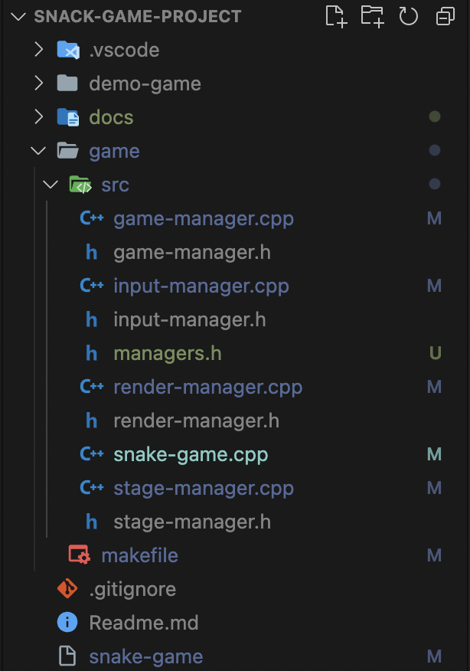

**Github Repo를 이용하여 팀원과 협업하여 제작하였습니다.**

**https://github.com/pwh9882/snake-game-project**

**프로젝트의 commit 내역은 해당 repo에서 확인할 수 있습니다.**

**Demo-game 폴더:**

**Snake 이동 알고리즘 개념 증명용 demo-game을 제작한 폴더입니다.**

**Game 폴더:**

**Makefile과 소스코드가 담긴 src폴더가 있습니다.**

**makefile: src의 파일을 컴파일, 링킹하여 snake-game 파일 출력하는 과정을 자동화합니다.**

**Src 폴더:**

**xxx-manager.cpp, .h: 구현을 GameLoop 디자인에 맞도록 분리한 소스코드입니다.**

**game-manager: snake game의 로직을 구현합니다.**

**Input-manager: 사용자 input을 받아오고 저장하는 로직을 구현합니다.**

**render-manager: ncurses를 통해 그래픽을 랜더하는 로직을 구현합니다.**

**stage-manager: game에 사용될 stage, map을 관리하는 로직을 구현합니다.**

**Managers.h: include 편의를 위해 manager.h들을 모아둔 헤더파일입니다.**

**snake-game.cpp: main함수가 있는 프로그램 엔트리입니다. 전체적인 프로그램의 동작을 구현합니다.**

**Docs 폴더:**

**보고서 작성을 위한 문서와 이미지 등을 관리한 폴더입니다.**

**Root 폴더:**

**최상위 폴더이며Makeflie로 만들어진 output인 snake-game이 저장되는 폴더입니다.**

# 자기평가

|  |
| --- |
| **작성요령 (5점)**  **프로젝트를 수행한 자기 평가를 서술한다. 팀원 개개인의 자기 평가가 포함되어야 하며, 본인의 역할, 프로젝트 수행 시 어려운 점, 도움이 되었던 점, 이 프로젝트 운영에 개선이 필요하다고 생각하는 점을 충분히 서술한다.** |

**박우혁(20203070)**

**역할 : 전체 프로젝트를 구상하고, 이를 바탕으로 프로그램을 작성하고, 프로젝트 수행결과 보고서를 작성했습니다.**

**어려운 점 : ncurses 라이브러리가 익숙치 않아 불편함이 많았고 작동을 우선시 하도록 작성된 코드를 보고서를 작성하기 위한 좋은 형태로 코드리뷰 하며 리펙토링하는 과정, 그리고 상대적으로 실력이 차이가 나는 팀원이 참여 가능한 부분을 할당해 주기 위해서 프로그램 구조를 이해하기 쉽고 분리 개발 가능하게 하여 개발하기 쉽도록 설계하는 부분이 어려웠습니다.**

**도움이 되었던 점 : 다른 사람이 읽기 좋은 설계를 하기 위해 노력하다 보니 혼자만 생각하고 개발하는 것보다 더 설계 관점에서 기반이 견고해져서 추가적인 기능을 추가하는 등의 상황에서 보다 쉬운 개발이 가능해졌다고 생각합니다. 앞으로의 다른 프로젝트를 진행하는데 있어서 도움이 될 것 같습니다.**

**자기평가: 프로젝트 설계에 디자인 패턴을 고려하며 접근하여 완성도 높은 프로그램을 작성했다고 생각합니다. 추가 목표를 포함한 제시된 모든 목표를 달성 했으므로 평가는 높다고 생각합니다. 팀원과의 실력차이를 감안해 팀원에게 지속적으로 작은 부분이라도 참여할 수 있도록 독려한 점은 좋으나 실질적으로 프로젝트의 분배 비율 대부분을 혼자 차지하게 됐다는 점이 아쉬운 부분입니다.**

**김민수(20192260)**

**역할 : 맵배열의 정보를 받아 화면에 출력되는 문자열 그래픽으로 맵핑하고, Ncurses 라이브러리 함수를 활용하여 색상, 특수효과를 적용하였다.**

**어려운 점 : 익숙치 않은 Ncurses 라이브러리, 객체지향 구조의 낮은 이해도, 팀원에 비해 부족한 개발실력 등의 이유로 완성된 프로젝트에 비해 기여도가 많이 저조하다.**

**도움이 되었던 점 : 협업 개발과정을 처음으로 경험해 보고, 팀원이 작성한 코드를 이해하는 과정에서 객체지향 언어의 동작구조, 설계 방법을 배울 수 있었다.**

# 참고 문헌

|  |  |  |  |  |  |  |
| --- | --- | --- | --- | --- | --- | --- |
| 번호 | 종류 | 제목 | 출처 | 발행년도 | 저자 | 기타 |
| 1 | 인터넷 | [60 FPS game loop using std::chrono - For Beginners - GameDev.net](https://www.gamedev.net/forums/topic/690860-60-fps-game-loop-using-stdchrono/) | https://www.gamedev.net/forums/topic/690860-60-fps-game-loop-using-stdchrono/ | July 17, 2017 12:11 PM | MarcusAseth |  |
| 2 | 인터넷 | Game Loop Pattern, 게임 루프 패턴 ** [디자인패턴] | https://luv-n-interest.tistory.com/1104 | 2021. 10. 7. 18:27 | 노는 게 제일 좋아 |  |

# 부록

|  |
| --- |
| **작성요령 (15점)**  **프로젝트의 결과물을 사용하기 위한 방법에 대해서 작성하세요.** |

## 사용자 매뉴얼

**게임의 출력이 잘려나올 경우 window크기를 충분히 크게 한 후 게임을 시작해야합니다.**

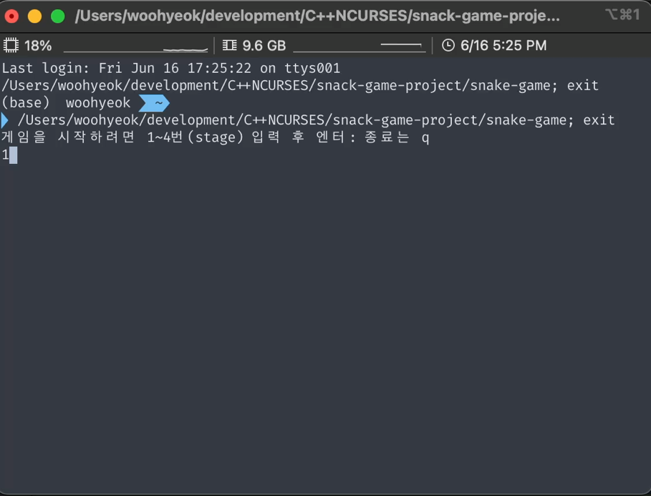

1. Makefile로 빌드된 snake-game 파일을 더블클릭 하여 실행
2. 게임 메뉴로 진입. 1~4번을 눌러 시작 단계를 설정하고 게임 시작 (q로 종료)
3. 게임 시작, 방향키로 snake를 움직여 조작. Q를 누르면 메뉴로 나감.
4. 오른쪽의 goal를 모두 달성하면 stage clear. 다음 stage로 가려면 y를 입력.

Game 설명:

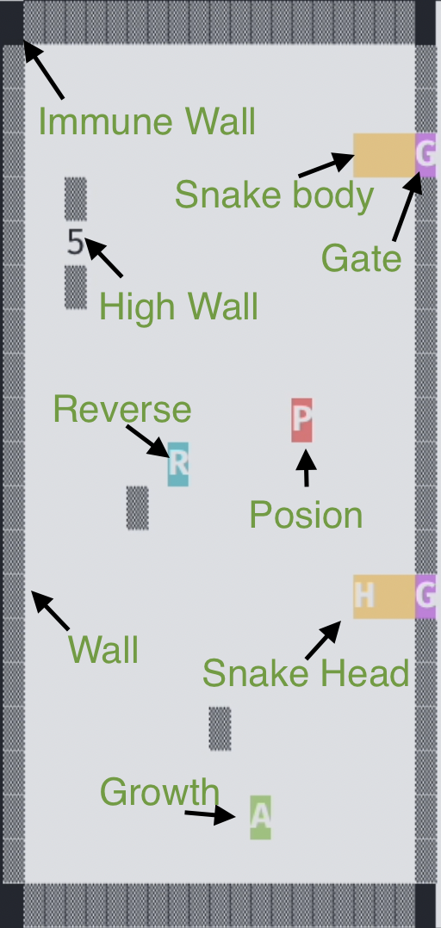

Snake Head: 노란색 ‘H’로 표시됨. 방향키 입력에 따라 head의 이동 방향이 결정됨.

Snake Body: 노란색 공백으로 표시됨.

Growth 아이템: 초록색 ‘A’로 표시됨. head가 아이템을 먹으면 길이가 1 늘어남

Poison 아이템: 붉은색 ‘P’로 표시됨. head가 아이템을 먹으면 길이가 1 줄어듬

Reverse 아이템: 푸른색 ‘R’로 표시됨. Head와 tail의 위치가 바뀌어 Snake의 방향이 뒤집힘.

Immune Wall: 검은색 공백으로 표시됨. Gate로 변하지 않음.

Wall: 격자무늬로 표시됨. Gate로 변할 수 있음.

Gate: 분홍색 G로 표시됨. Snake는 Pair Gate에서 나오게 됨.

High Wall: 높이가 숫자로 표시됨. Snake의 길이가 표시된 높이 이상이면 통과 가능.

## 설치 방법

**실행환경:**

Mac 환경:



Homebrew로 ncurses를 설치: brew install ncurses

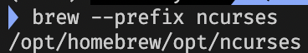

Clang 버전:

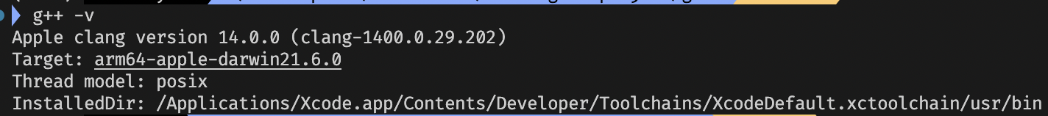

콘솔:

Mac 기본 탑재 터미널 또는 Iterm2로 실행했습니다.

**빌드(컴파일) 방법:**

./src 폴더 위치에서 make 명령어 실행, root폴더에 snake-game 파일 생성

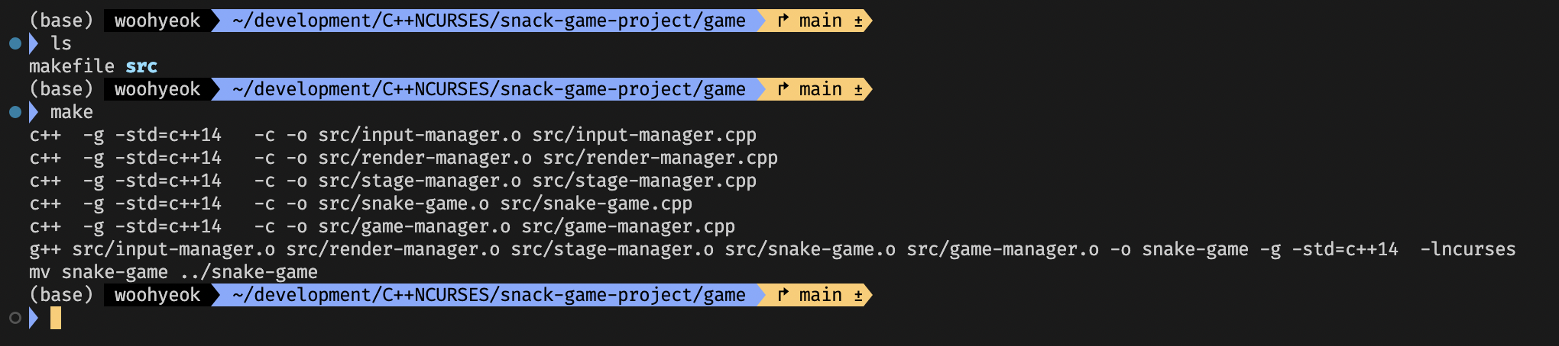

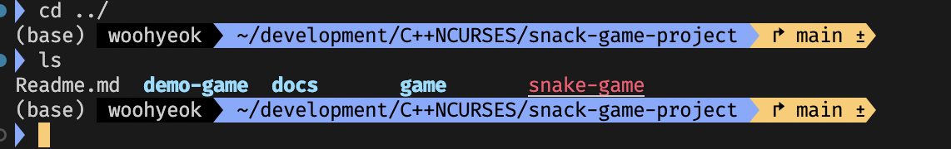

**실행 방법:**

1. Vscode 터미널에서 바로 실행한 경우:

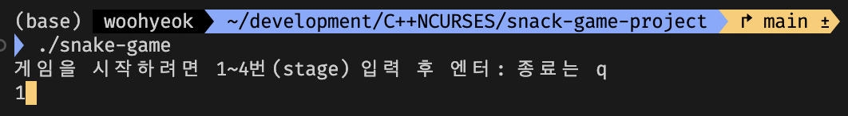

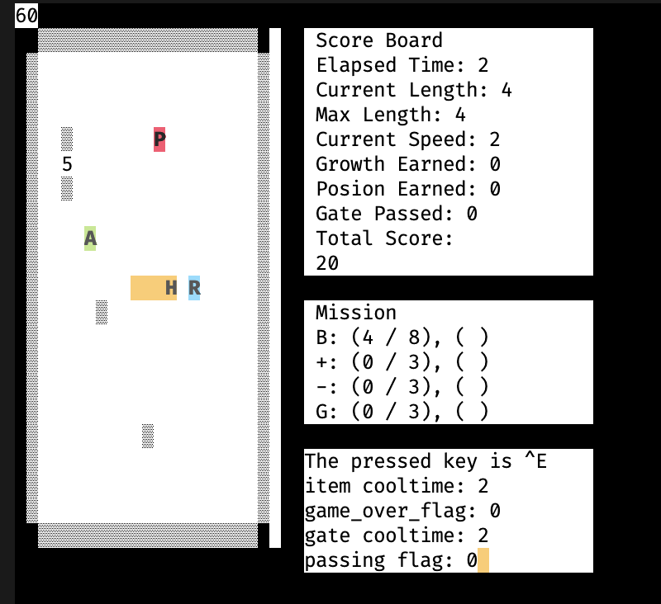

2: finder에서 기본 터미널로 snake-game 파일 더블클릭 실행:

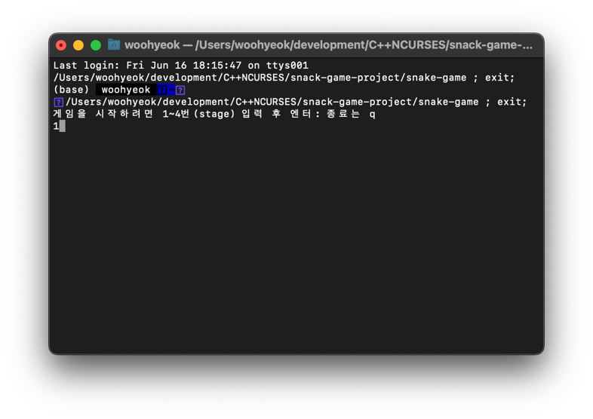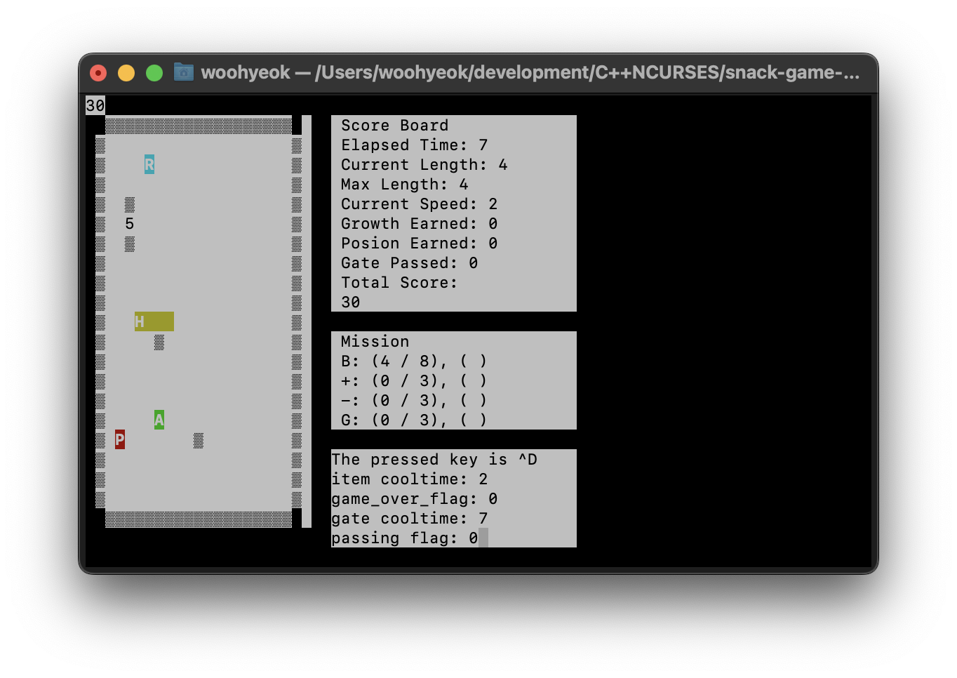

3: item2 터미널로 실행:

